**บทที่ 4**

**ผลการวิจัย**

บทนี้กล่าวถึงคุณสมบัติต่าง ๆ และผลทดสอบของอิฐบล็อกประสานผสมเถ้าลอยและ

ชานอ้อย ประกอบด้วย

1. คุณสมบัติทางกายภาพ
2. กำลังรับแรงอัด
3. ความหนาแน่น
4. การดูดซึมน้ำ
5. ทดสอบสภาพการนำความร้อน

**4.1 คุณสมบัติพื้นฐานของวัสดุ**

1. ความถ่วงจำเพาะของปูนซีเมนต์ปอร์ตแลนด์

จากผลการทดสอบความถ่วงจำเพาะตามมาตรฐาน American Society for Testing Materials (1997G:149-150) ซึ่งเป็นค่าเฉลี่ยที่ได้จากการใช้ตัวอย่างจำนวน 2 ตัวอย่าง โดยค่าความถ่วงจำเพาะของปูนซีเมนต์ปอร์ตแลนด์ประเภทที่1มีค่าเฉลี่ยเท่ากับ 3.14 ซึ่งเป็นไปตามมาตรฐานผลิตภัณฑ์อุตสาหกรรมแห่งประเทศไทย (มอก.15-2547)

1. ความละเอียดของอนุภาคปูนซีเมนต์

โดยการใช้ตะแกรงมาตรฐานเบอร์ 325 ที่มีขนาดช่องเปิด 45 ไมโครเมตร ในการหาความละเอียดของตัวอย่างจากการทดสอบพบว่าปูนซีเมนต์ปอร์ตแลนด์ประเภทที่ 1 มีปริมาณค้างบนตะแกรงมาตรฐานเบอร์ 325 เท่ากับร้อยละ 10.8 โดยน้ำหนัก

1. ภาพขยายกำลังสูงของปูนซีเมนต์

ทำการถ่ายภาพโดยใช้เครื่อง Scanning Electron Microscope (SEM) พบว่าปูนซีเมนต์ปอร์ตแลนด์ประเภทที่1มีรูปร่างลักษณะโดยส่วนมากเป็นเหลี่ยมเป็นมุมพื้นผิวค่อนข้างเรียบเนื้อแน่นไม่มีรูพรุน ดังภาพที่ 4.1

1. วิเคราะห์ขนาดและการกระจายตัวอนุภาคของปูนซีเมนต์

โดยใช้เครื่อง Laser Particle Size Analyzer หาค่าเฉลี่ยจาก 3 ตัวอย่าง ซึ่งขนาดอนุภาคเฉลี่ยของปูนซีเมนต์ปอร์ตแลนด์ประเภทที่ 1 มีค่าเท่ากับ 13.0 ไมครอน

1. องค์ประกอบทางเคมีของปูนซีเมนต์ปอร์ตแลนด์

จากตารางที่ 4.1 Jaturapitakkul and Cheerarot (2003:49-56) แสดงให้เห็นว่าปูนซีเมนต์ปอร์ตแลนด์ประเภทที่ 1 มีแคลเซียมออกไซด์เป็นองค์ประกอบหลักคือมีค่าสูงถึงร้อยละ 64.99 และมีองค์ประกอบรองคือออกไซด์ของซิลิกา(SiO2) อลูมินา(Al2O3) และเหล็ก(Fe2O3) อยู่ปริมาณร้อยละ20.62, 5.22 และ 3.10 ตามลำดับ

ตารางที่ 4.1 องค์ประกอบทางเคมีของปูนซีเมนต์ปอร์ตแลนด์

|  |  |  |  |  |  |  |  |  |  |  |
| --- | --- | --- | --- | --- | --- | --- | --- | --- | --- | --- |
| Sample | Chemical Composition (%) | | | | | | | | | |
| SiO2 | Al2O3 | Fe2O3 | CaO | MgO | K2O | Na2O | Mn2O3 | SO3 | LOI |
| Ordinary Portland Cement(OPC) | 20.62 | 5.22 | 3.10 | 64.99 | 0.91 | 0.07 | 0.50 | 0.76 | 2.70 | 1.13 |

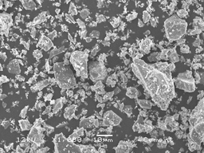 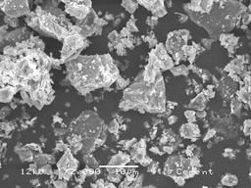

ภาพที่ 4.1 ภาพถ่ายขยายอนุภาคปูนซีเมนต์ปอร์ตแลนด์กำลังขยาย 1,000 และ 2,000 เท่า

1. ขนาดอนุภาคและการคละของดิน

ทดสอบโดยเครื่อง Laser Diffraction Particle Size Analyzerพบว่าดินมีขนาดอนุภาคใหญ่สุดที่ขนาดไม่เกิน 1,000 µm และมีการคละของอนุภาคส่วนใหญ่อยู่ในช่วง 10 -1,000 µm ดังแสดงในภาพที่ 4.2 ซึ่งเป็นขนาดดินที่ค่อนข้างละเอียดเหมาะแก่การนำมาใช้ในการทำอิฐบล็อกประสานเนื่องจากอิฐบล็อกประสานขึ้นรูปด้วยการอัดด้วยแรง ประกอบกับเมื่อดินมีขนาดที่เล็กช่องว่างระหว่างอนุภาคดินจะน้อยตามไปด้วยทำให้อิฐมีความหนาแน่นเพิ่มขึ้น(Haruehansapong and other. 2014: 471-477) ดังแสดงในภาพถ่ายขยายกำลังสูง (SEM) ในภาพที่ 4.3

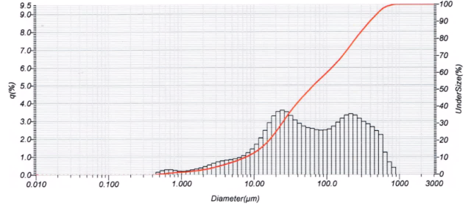

ภาพที่ 4.2 ผลการทดสอบอนุภาคและขนาดคละของดิน



ภาพที่ 4.3 ภาพถ่ายขยายกำลังสูงขนาด 100 เท่าของดิน

1. การทดสอบหาองค์ประกอบทางเคมีของดิน

ทดสอบโดยเครื่อง X-Ray Fluorescence Spectrometer พบว่าดินมี

องค์ประกอบของ SiO2 และ Al2O3 เป็นส่วนใหญ่ โดยมีปริมาณร้อยละ 84.92 และ 11.55 ลำดับ ดังแสดงตารางที่ 4.2 ซึ่งเป็นลักษณะของดินเหนียว จึงเหมาะสมในการนำมาทำอิฐบล็อกประสาน

ตารางที่ 4.2 คุณสมบัติทางเคมีของดิน

|  |  |
| --- | --- |
| ส่วนประกอบทางเคมี | ร้อยละ (%) |
| Na2O | 0.04 |
| MgO | 0.08 |
| Al2O3 | 11.55 |
| SiO2 | 84.92 |
| P2O5 | 0.06 |
| SO3 | 0.02 |
| Cl | 0.02 |
| K2O | 0.1 |
| CaO | 0.05 |
| TiO2 | 0.59 |
| Cr2O3 | 0.01 |
| MnO | 0.01 |
| Fe2O3 | 2.5 |
| ZrO2 | 0.05 |

1. ภาพขยายกำลังสูงของชานอ้อย

ทำการถ่ายภาพโดยใช้เครื่อง Scanning Electron Microscope (SEM) ที่

กำลังขยาย 50 และ 100 เท่า พบว่าชานอ้อย มีลักษณะรูปร่างโดยส่วนมากเป็นเส้นใย รูปร่างไม่แน่นอน ผิวขรุขระ มีรูพรุน ดังภาพที่ 4.4 และ 4.5

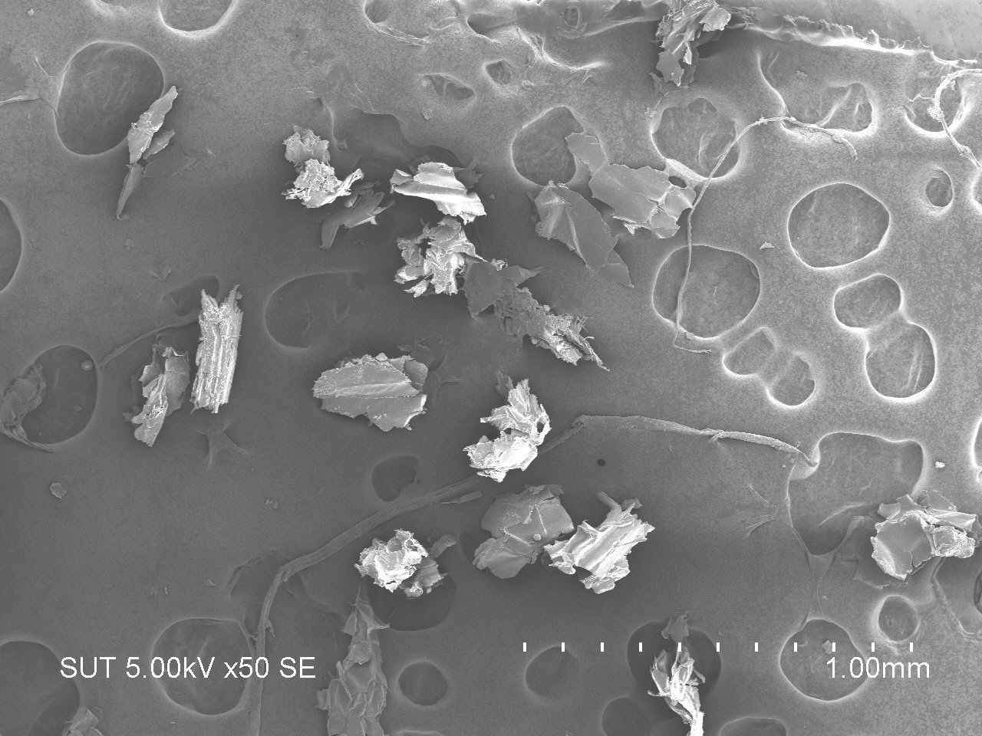

ภาพที่ 4.4 ภาพถ่ายขยายกำลังสูงขนาด 50 เท่าของชานอ้อย

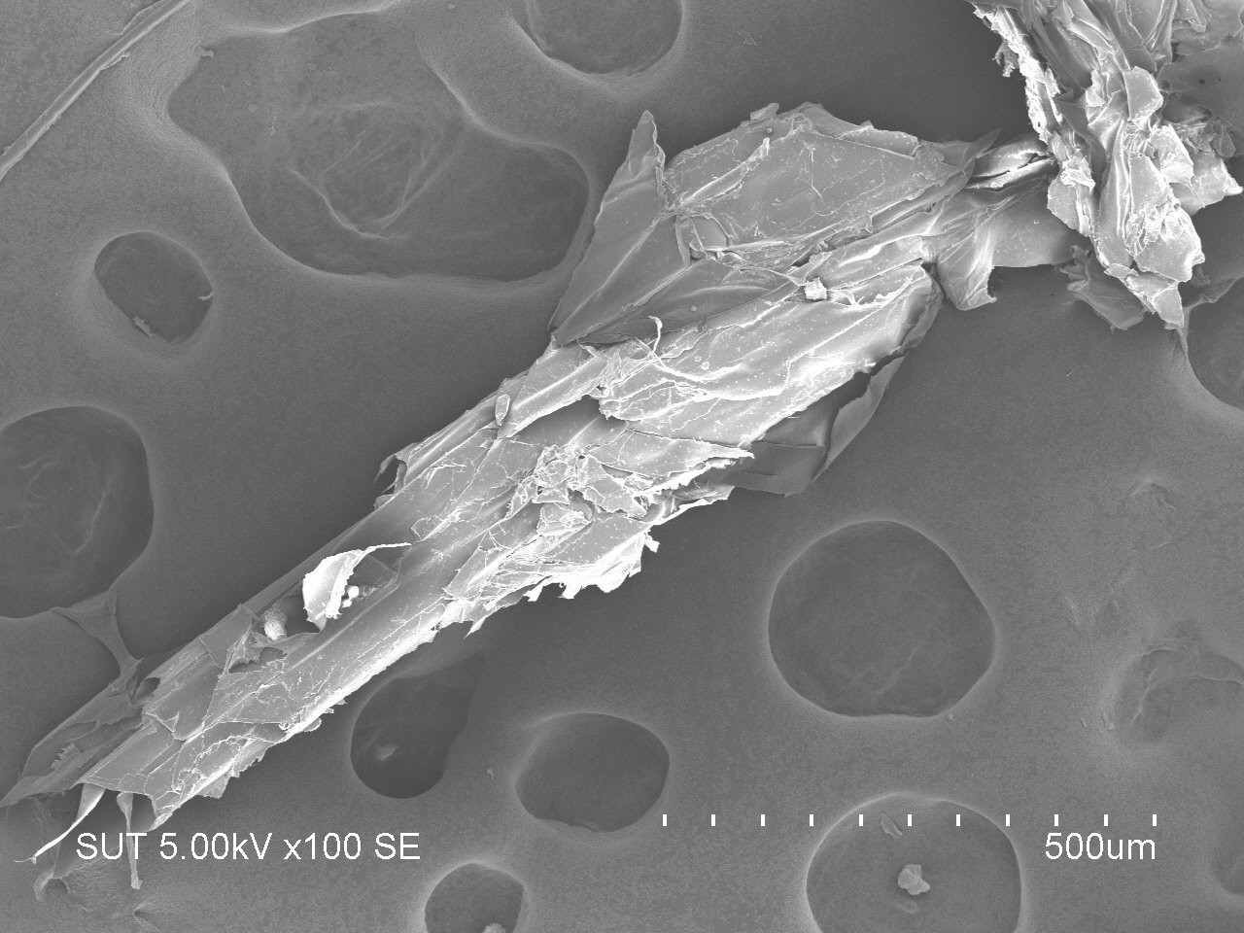

ภาพที่ 4.5 ภาพถ่ายขยายกำลังสูงขนาด 100 เท่าของชานอ้อย

1. ภาพขยายกำลังสูงของชานอ้อย

ทำการถ่ายภาพโดยใช้เครื่อง Scanning Electron Microscope (SEM) ที่

กำลังขยาย 1,000 เท่า พบว่าเถ้าลอย มีลักษณะอนุภาคข่อนข้างเล็ก มีรูปร่างที่แน่นอน กลม และ ผิวเรียบ ดังภาพที่ 4.6

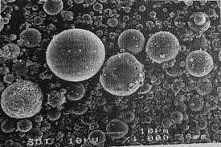

ภาพที่ 4.6 ภาพถ่ายขยายกำลังสูงขนาด 1,000 เท่าของเถ้าลอย

**4.2 ผลการทดสอบกำลังอัด**

จากการทดสอบพบว่า กำลังอัดของอิฐบล็อกประสานควบคุมที่อายุ 7 และ 28 วัน มีค่าเท่ากับ 227 และ 255 กก./ตร.ซม. ตามลำดับ เมื่อพิจารณาการแทนที่ชานอ้อยในอิฐบล็อกประสาน ผลปรากฏว่าการแทนที่ดินแดงด้วยชานอ้อยส่งผลให้กำลังอัดของอิฐบล็อกประสานน้อยกว่าทุกอัตราส่วนการแทนที่ เมื่อเทียบกับส่วนผสมในกลุ่มเดียวกัน เช่น F0B5, F0B10, F0B15, F0B20 มีค่ากำลังอัดที่ 7 วัน เท่ากับ 191, 180, 146 และ 131 กก./ตร.ซม. ตามลำดับ ดังแสดงในตาราง 4.3 ภาพที่ 4.7 ทั้งนี้เนื่องจาก ชานอ้อยมีลักษณะเป็นรูพรุน ซึ่งเมื่อนำมาแทนที่ดินแดงในอิฐบล็อกประสานแล้ว ทำให้การจัดเรียงตัวของอนุภาคมีช่องว่าง ดังแสดงในภาพที่ 4.8 ส่งผลให้มีการรับแรงลดลง และเมื่อพิจารณากำลังอัดที่อายุ 28 วัน ของอิฐบล็อกประสาน พบว่า ทุกส่วนผสมมีกำลังอัดที่มากกว่าอิฐบล็อกประสานที่อายุการทดสอบ 7 วัน ทั้งนี้เนื่องจาก การทำปฎิกริยาไฮเดรชั่นที่สมบูรณ์ยิ่งขึ้น ของปูนซีเมนต์และน้ำ ในช่วงระยะเวลาที่บ่มอิฐบล็อกประสาน ส่งผลให้มีกำลังอัดที่เพิ่มมากยิ่งขึ้น ดังแสดงในภาพที่ 4.9

ตาราง 4.3 ผลกำลังอัด ของอิฐบล็อกประสาน

|  |  |  |
| --- | --- | --- |
| อัตราส่วนผสม | กำลังอัด (กก./ตร.ซม.) | (กำลังอัด กก./ตร.ซม.) |
| อายุ 7 วัน | อายุ 28 วัน |
| F0B0 | 257 | 285 |
| F0B5 | 221 | 243 |
| F0B10 | 210 | 238 |
| F0B15 | 176 | 182 |
| F0B20 | 161 | 176 |
| F10B0 | 269 | 310 |
| F10B5 | 224 | 286 |
| F10B10 | 213 | 259 |
| F10B15 | 196 | 215 |
| F10B20 | 169 | 181 |
| F20B0 | 269 | 310 |
| F20B5 | 295 | 357 |
| F20B10 | 281 | 336 |
| F20B15 | 239 | 284 |
| F20B20 | 221 | 277 |
| F30B0 | 216 | 251 |
| F30B5 | 222 | 277 |
| F30B10 | 188 | 257 |
| F30B15 | 171 | 208 |
| F30B20 | 166 | 179 |
| F40B0 | 156 | 215 |
| F40B5 | 132 | 194 |
| F40B10 | 114 | 174 |
| F40B15 | 94 | 137 |
| F40B20 | 77 | 113 |

ภาพที่ 4.7 ความสัมพันธ์ของชานอ้อยกับกำลังอัดของอิฐบล็อกประสาน

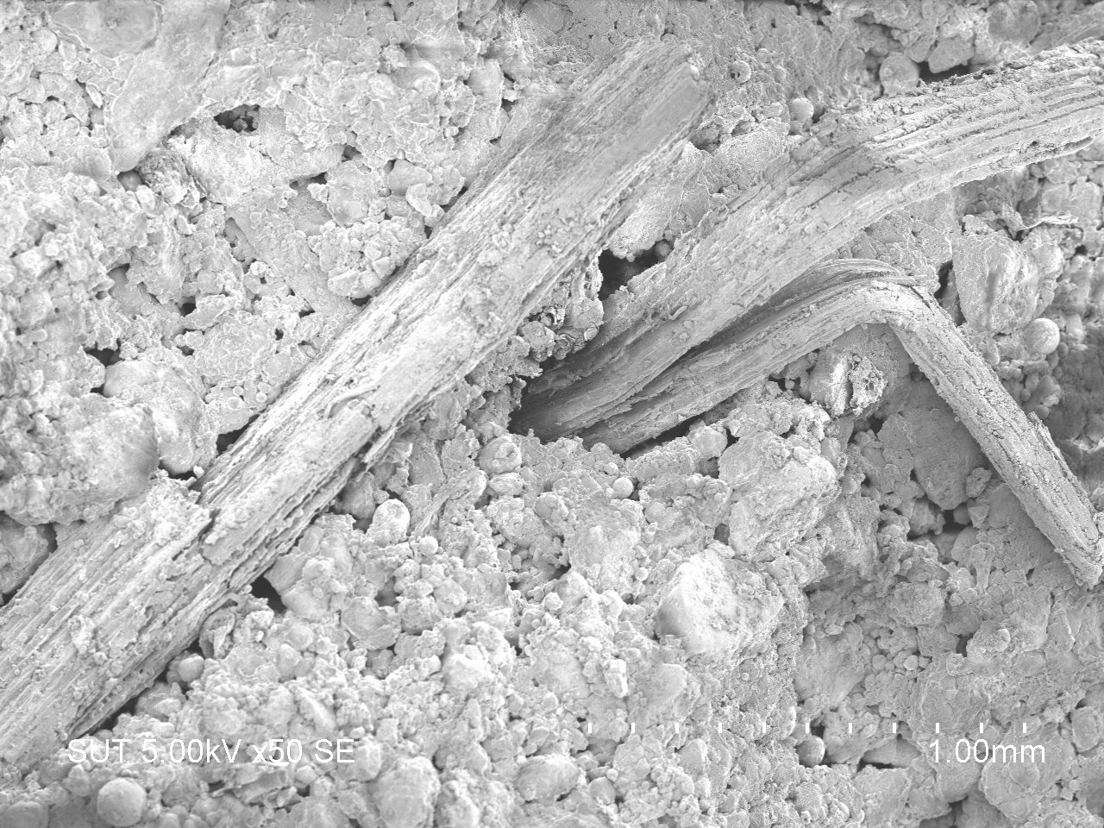

ภาพที่ 4.8 ภาพถ่ายขยายกำลังสูงขนาด 50 เท่าของอิฐบล็อกประสานเมื่อแทนที่ดินแดงด้วยชานอ้อย

ภาพที่ 4.9 ความสัมพันธ์ของเถ้าลอยและชานอ้อยกับกำลังอัดของอิฐบล็อกประสาน

และเมื่อพิจารณาการใช้เถ้าลอยแทนที่ปูนซีเมนต์ ในอิฐบล็อกประสาน พบว่า

ส่วนผสมเถ้าลอยสามารถให้กำลังอัดสูงกว่าอิฐบล็อกประสานควบคุมโดยสามารถแทนที่เถ้าลอยในปูนซีเมนต์ได้ถึงร้อยละ 30 โดยน้ำหนัก และมีค่าลดลงต่ำกว่าอิฐบล็อกประสานควบคุมที่การแทนที่ร้อยละ 40 โดยน้ำหนัก โดยมีค่ากำลังอัดเท่ากับ 269, 295, 231, 156, และ 310, 357, 292, 215 ที่อายุ 7 และ 28 วัน ตามลำดับ ดังแสดงในภาพที่ 4.8 เนื่องจากขนาดอนุภาคของเถ้าลอยที่มีขนาดเล็กทำให้การจัดเรียงตัวของอนุภาคภายในอิฐบล็อกประสานมีโพรงและช่องว่างลดลงจึงส่งผลให้สามารถรับกำลังอัดได้มากขึ้น ดังแสดงในภาพที่ 4.10

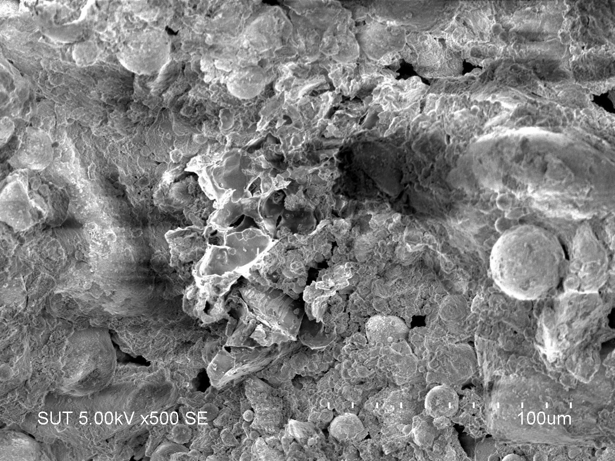

ภาพที่ 4.10 ภาพถ่ายขยายกำลังสูงขนาด 100 เท่าอิฐบล็อกประสานเมื่อแทนที่ดินแดงด้วยชานอ้อย

นอกจากนี้เมื่อพิจารณาการใช้เถ้าลอยรวมกับชานอ้อยในอิฐบล็อกประสาน พบว่า

เมื่อแทนที่ชานอ้อยแทนดินแดงในอัตราส่วนร้อยละ 5, 10, 15 และ 20 โดยน้ำหนัก ส่งผลให้กำลังอัดมีแนวโน้มลดลงตามปริมาณการแทนที่ทุกอัตราส่วน เมื่อเทียบกับอิฐบล็อกประสานที่แทนที่เถ้าลอยเพียงอย่างเดียว เนื่องจากลักษณะเส้นใยของชายอ้อยที่มีรูพรุน และรูปร่างไม่แน่นอน ผิวขรุขระ ทำให้การจัดเรียงตัวของอนุภาคเกิดช่องว่าง และโพรงภายใน ถึงแม้จะมีเถ้าลอยแทรกตามช่องว่างและโพรงที่เกิดขึ้นแต่ก็ไม่เพียงที่สามารถเติมช่องว่างที่เกิดขึ้นให้เติมได้ จึงส่งผลให้กำลังอัดลดลง ดังแสดงในภาพที่ 4.11

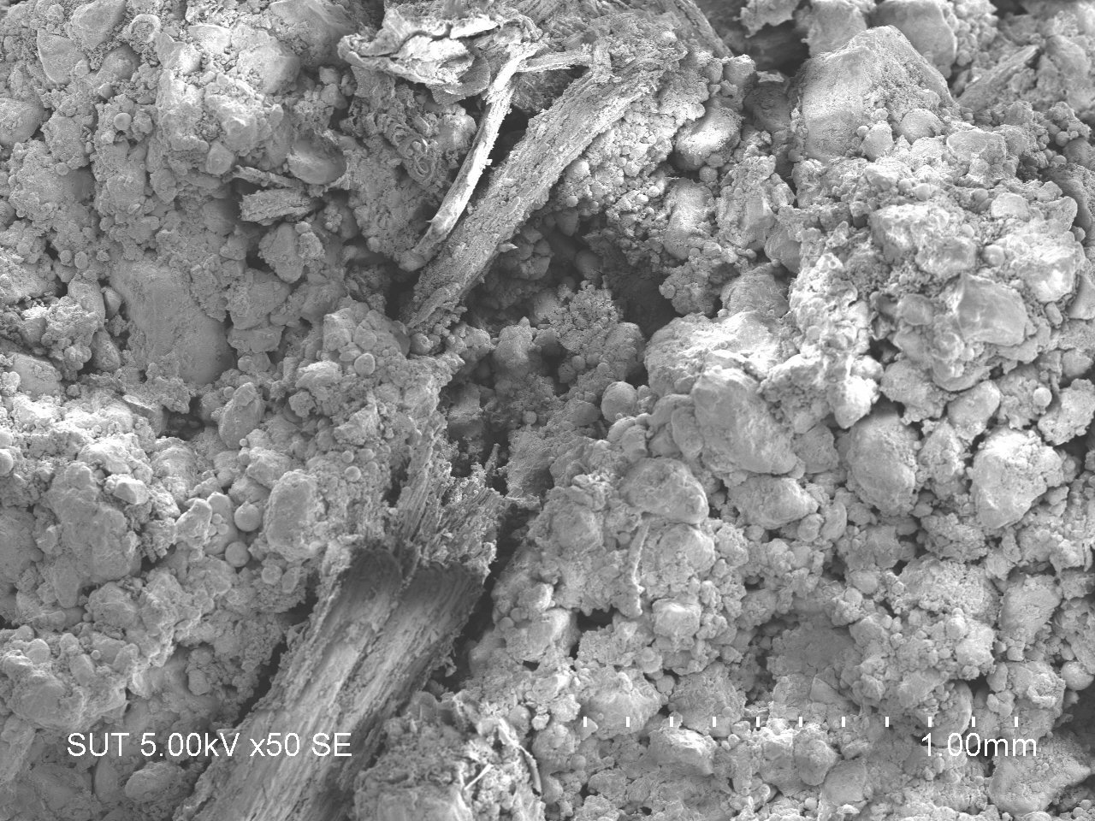

ภาพที่ 4.11 ภาพถ่ายขยายกำลังสูงขนาด 50 เท่าอิฐบล็อกประสานเมื่อแทนที่เถ้าลอยและชานอ้อยในอิฐบล็อกประสาน

ภาพที่ 4.12 ความสัมพันธ์การแทนที่เถ้าลอย ร้อยละ 10 และ ชานอ้อยร้อยละ 5, 10, 15 และ 20 โดยน้ำหนัก และกำลังอัดของอิฐบล็อกประสาน

ภาพที่ 4.13 ความสัมพันธ์การแทนที่เถ้าลอย ร้อยละ 20 และ ชานอ้อยร้อยละ 5, 10, 15 และ 20 โดยน้ำหนัก และกำลังอัดของอิฐบล็อกประสาน

ภาพที่ 4.14 ความสัมพันธ์การแทนที่เถ้าลอย ร้อยละ 30 และ ชานอ้อยร้อยละ 5, 10, 15 และ 20 โดยน้ำหนัก และกำลังอัดของอิฐบล็อกประสาน

ภาพที่ 4.15 ความสัมพันธ์การแทนที่เถ้าลอย ร้อยละ 40 และ ชานอ้อยร้อยละ 5, 10, 15 และ 20 โดยน้ำหนัก และกำลังอัดของอิฐบล็อกประสาน

จากผลการทดลองกำลังอัดของอิฐบล็อกประสานที่แทนที่ด้วยเถ้าลอยและชานอ้อย แสดงให้

เห็นว่า การแทนที่เถ้าลอยเพียงอย่างเดียวสามารถให้กำลังอัดสูงกว่าอิฐบล็อกประสานควบคุม ถึง 3 อัตราส่วน คือ การแทนที่ร้อยละ 10, 20 และ 30 โดยน้ำหนัก โดยการแทนที่ ร้อยละ 20 สามารถรับกำลังอัดได้สูงสุด คือ 295 และ 357 กก/ตร.ซม. และมีค่าต่ำกว่าอิฐบล็อกประสานควบคุม ที่การแทนที่ร้อยละ 40 จากนั้นเมื่อแทนที่ชานอ้อยลงไปในส่วนผสมพบว่ากำลังอัดมีแนวโน้มลดลงอย่างเห็นได้ชัดทุกอัตราส่วนผสม มีเพียงอัตราส่วนเดียวเท่านั้นที่มีค่ากำลังอัดสูงกว่าอิฐบล็อกประสานควบคุม คือ การแทนที่เถ้าลอยที่ร้อยละ 20 โดยสามารถแทนที่ดินแดงด้วยชานอ้อยได้ถึงร้อยละ 10 โดยน้ำหนัก โดยที่ยังคงกำลังอัดได้สูงกว่าอิฐบล็อกประสานควบคุม ที่อายุ 7 และ 28 วัน ซึ่งสอดคล้องกับ (Erniatia and other. 2015: 832-837) เนื่องจาก ขนาดวัสดุมีขนาดที่ใหญ่กว่าดินแดง เมื่อแทนที่ในอิฐบล็อกประสานแล้วส่งผลให้เกิดในช่องว่างของอิฐบล็อกประสาน และเมื่อพิจารณาค่ากำลังอัดเทียบกับมาตรฐานอุตสาหกรรมชุมชน 602-2547 พบว่า กำลังอัดของอิฐบล็อกประสานที่การแทนที่ด้วยเถ้าลอยร้อยละ 20 มีค่ามากกว่า 7 เมกะปาสคาล หรือประมาณ 70 กก./ตร.ซม. ทุกอัตราส่วนการแทนที่ จัดได้ว่าอิฐบล็อกประสานที่แทนที่ด้วยเถ้าลอยร้อยละ 20 และ แทนที่ด้วย ชานอ้อย ร้อยละ 5, 10, 15 และ 20 โดยน้ำหนัก สามารถเป็นอิฐบล็อกประสานชนิดรับแรงตามมาตรฐานอุตสาหกรรมชุมชน 602-2547 ได้(สำนักมาตรฐานผลิตภัณฑ์อุตสาหกรรม: 2547)

ดังนั้นผู้วิจัยจึงเลือกอัตราส่วนนี้ ไปทำการศึกษา ความหนาแน่น การดูดซึมน้ำ และการนำความร้อน ต่อไป

**4.3 ผลการทดสอบความหนาแน่นของอิฐบล็อกประสาน**

จากผลการทดสอบพบว่า อิฐบล็อกประสานควบคุมมีค่าความหนาแน่นที่อายุ 7 และ 28 วัน มีค่าเท่ากับ 1,579 และ 1,553 กก./ลบ.ม. และเมื่อแทนที่เถ้าลอยและชานอ้อยในส่วนผสมพบว่า ความหนาแน่นของบล็อกประสานมีค่าลดลงตามปริมาณการแทนที่ทุกส่วนผสม (ณิชาดา ฉัตรสถาปัตยกุล*.* 2556: 48-54) เนื่องจากความหนาแน่นของชานอ้อยมีค่าน้อยกว่าดินที่ใช้ทำอิฐบล็อกประสาน และเมื่อแทนที่ดินแล้วทำให้เกิดโพรงมากขึ้นตามปริมาณการแทนที่ (Uygunoglu and other. 2012: 180-187) และเมื่อพิจารณาความหนาแน่นที่ 28 วัน พบว่า มีค่าน้อยกว่าอายุ 7 วัน ทุกส่วนผสม เนื่องจาก ความชื้นในอิฐบล็อกประสานได้ระเหยออก จึงส่งผลให้ความหนาแน่นมีค่าลดลงเล็กน้อย ดังแสดงใน ตารางที่ 4.4 และภาพที่ 4.16

ตาราง 4.4 ผลการทดสอบความหนาแน่นของอิฐบล็อกประสาน

|  |  |  |
| --- | --- | --- |
| อัตราส่วนผสม | ความหนาแน่น (กก./ลบ.ม) | ความหนาแน่น (กก./ลบ.ม) |
| ที่อายุ 7 วัน | ที่อายุ 28 วัน |
| B0F0 | 1579 | 1535 |
| F20B0 | 1559 | 1530 |
| F20B5 | 1535 | 1514 |
| F20B10 | 1529 | 1510 |
| F20B15 | 1467 | 1460 |
| F20B20 | 1445 | 1436 |
| RH20L20 | 1579 | 1535 |

ภาพประกอบ ที่ 4.16 ความสัมพันธ์การแทนที่เถ้าลอย ร้อยละ 20 และ ชานอ้อยร้อยละ 5, 10, 15 และ 20 โดยน้ำหนัก และความหนาแน่นของอิฐบล็อกประสาน

**4.4 ผลการทดสอบร้อยละการดูดซึมน้ำของอิฐบล็อกประสาน**

จากผลการทดสอบดังแสดงในตารางที่ 4.5 พบว่า ทุกอัตราส่วนการแทนที่ของเถ้าลอยและชานอ้อยมีค่าร้อยละการดูดซึมน้ำเพิ่มขึ้นตามปริมาณการแทนที่เพิ่มขึ้น ทั้งนี้เนื่องจากชานอ้อยมีลักษณะเป็นโพรง มีผลให้เกิดโพรงในอิฐบล็อกประสาน ส่งผลให้การดูดซึมน้ำที่เพิ่มขึ้น และเมื่อเปรียบเทียบการการดูดซึมที่อายุการทดสอบ พบว่าร้อยละการดูดซึมน้ำของอิฐบล็อกประสานที่อายุ 28 วัน มีค่าร้อยละการดูดซึมมากกว่าอายุ 7 วันทุกอัตราส่วนผสม ทั้งนี้เนื่องจาก เมื่ออิฐบล็อกประสานมีอายุมากขึ้นค่าความชื้นมีค่าลดลงจากการระเหยความชื้น ส่งผลให้การดูดซึมน้ำมีค่าเพิ่มขึ้น (จรูญ เจริญเนตรกุล*.* 2557: 103-112) ดังแสดงในภาพที่ 4.17

ตาราง 4.5 ผลการทดสอบร้อยละการดูดซึมน้ำของอิฐบล็อกประสาน

|  |  |  |
| --- | --- | --- |
| อัตราส่วนผสม | ร้อยละการดูดซึม | ร้อยละการดูดซึม |
| อายุ 7 วัน | อายุ 28 วัน |
| F0B0 | 11.33 | 12.11 |
| F20B0 | 11.87 | 13.90 |
| F20B5 | 13.34 | 14.64 |
| F20B10 | 15.07 | 16.39 |
| F20B15 | 16.16 | 17.29 |
| F20B20 | 17.84 | 18.65 |

ภาพประกอบ ที่ 4.17 ความสัมพันธ์การแทนที่เถ้าลอย ร้อยละ 20 และ ชานอ้อยร้อยละ 5, 10, 15 และ 20 โดยน้ำหนัก และร้อยละการดูดซึมน้ำของอิฐบล็อกประสาน

**4.5 ทดสอบสภาพการนำความร้อน**

ผลทดสอบค่าสภาพการนำความร้อน ดังแสดงในตารางที่ 4.6 และภาพที่ 4..18 พบว่า สภาพการนำความร้อนของอิฐบล็อกประสานที่มีส่วนผสมของชานอ้อยทีอัตราส่วนต่างๆ สามารถเพิ่มความเป็นฉนวนป้องกันความร้อนให้กับอิฐบล็อกประสานได้ทุกอัตราส่วนโดย อัตราส่วนการแทนที่ชานอ้อยร้อยละ 20 มีความเป็นฉนวนป้องกันความร้อนได้สูงที่สุด รองลงมาคืออัตราส่วนการแทนที่ร้อยละ 15, 10, 5 และ 0 โดยน้ำหนัก ตามลำดับ และอิฐบล็อกประสานที่ไม่ผสมชานอ้อยมีความเป็นฉนวนป้องกันความร้อนต่ำที่สุดทั้งที่ อายุ 7 และ 28 วัน เนื่องจากชานอ้อยเป็นวัสดุที่ ความพรุนและมีความหนาแน่นต่ำ จึงมีความเป็นฉนวนป้องกันความร้อนได้ดีเมื่อนำมาผสมอิฐบล็อกประสาน (ประชุม คำพุฒ และ กิตติพงษ์ 2554 )

ตาราง 4.6 ผลการทดสอบร้อยละการดูดซึมน้ำของอิฐบล็อกประสาน

|  |  |  |
| --- | --- | --- |
| อัตราส่วนผสม | ค่าการนำความร้อน  (วัตต์/ เมตร.เคลวิน) | ค่าการนำความร้อน  (วัตต์/ เมตร.เคลวิน) |
| อายุ 7 วัน | อายุ 28 วัน |
| F0B0 | 0.5302 | 0.4936 |
| F20B0 | 0.5107 | 0.4787 |
| F20B5 | 0.4448 | 0.4112 |
| F20B10 | 0.4323 | 0.3734 |
| F20B15 | 0.3878 | 0.3131 |
| F20B20 | 0.3514 | 0.2578 |

ภาพประกอบ ที่ 4.18 ความสัมพันธ์การแทนที่เถ้าลอย ร้อยละ 20 และ ชานอ้อยร้อยละ 5, 10, 15 และ 20 โดยน้ำหนัก และสภาพการนพความร้อนของอิฐบล็อกประสาน